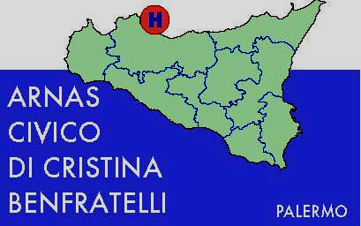

AZIENDA OSPEDALIERA DI RILIEVO NAZIONALE
E DI ALTA SPECIALIZZAZIONE

Precisazione

In relazione alla procedura aperta per la fornitura di gara di materiale triennale di:
- filtri per emocomponenti da destinare alle Unità Operative di Medicina Trasfusionale e Emopatie Ereditarie (lotti da n.1 al n.5)
- striscette per l’analisi visuale nell’urina di 10 parametri (lotto n.6)
- fornitura di striscette per la determinazione del glucosio nel sangue con noleggio dei relativi glucometri professionali (lotto n.7)
- fornitura di reagenti per il monitoraggio terapeutico dell’everolimus e miscellanea con noleggio del relativo sistema (lotto n.8)
- fornitura di materiale di consumo con noleggio di sistemi emogasanalitici (lotto n.9)
si precisa che i quantitativi delle striscette per l’analisi visuale delle urine., di cui al lotto n. 6, sono 30.000/annue
Il Direttore Area Provveditorato
Nora Virga

